福州八中2015—2016学年第一学期期末考试
高一物理
考试时间：90分钟 试卷满分：100分
2016.1.25
第I卷(100分)
一、单项选择题（10小题，每题4分，共40分。每小题只有一个选项正确）
1．关于速度和加速度的关系，下列说法中正确的是
A．只要加速度的大小保持不变，速度的方向也保持不变
B．只要加速度的大小不断变小，速度的大小也不断变小
C．速度变化越大，加速度就越大
D．速度变化率越大，加速度就越大
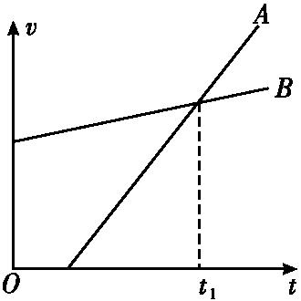
2.两个小物块A、B从同一位置沿一直线运动的vt图象如图所示.由此可知
A.物块A,B同时开始运动
B.在t₁时刻物块A,B处于同一位置
C.在t₁时间内物块B比物块A的位移大
D.物块B比物块A运动的加速度大
3. 物体沿直线以恒定加速度运动, 它的位移与时间的关系是s = 24t－6t^{w2}(s的单位是m, t的单位是s)则它的速度为零的时刻是
A．s B．2s C．4s D．24s
4.关于平衡状态，下列说法正确的是
A.当物体速度等于零时，物体处于平衡状态
B．运动的物体一定不是处于平衡状态
C．当物体处于平衡状态时，一定不受外力作用
D. 若物体的运动状态保持不变，则物体处于平衡状态
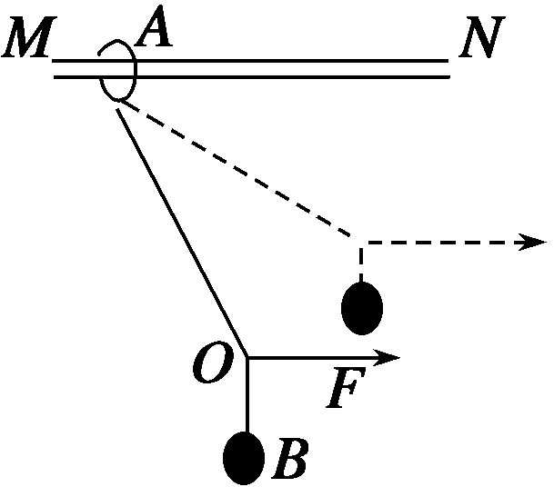
5．如图所示,轻绳的两端分别系在圆环A和小球B上,圆环A套在粗糙的水平直杆MN上.现用水平力F拉着绳子上的一点O,使小球B从图中实线位置缓慢上升到虚线位置,但圆环A始终保持在原位置不动.则在这一过程中,环对杆的摩擦力f和环对杆的压力N的变化情况是
 A.f不变, N不变 B.f增大, N不变
C.f增大, N减小 D.f不变,N减小
6. 根据牛顿第一定律，下列说法中正确的有
A．静止或匀速直线运动的物体，一定不受任何外力作用
B．物体运动不停止是因为受到力的作用
C．要改变物体运动状态，必须有外力作用
D．外力停止作用后，物体由于惯性会很快停下来
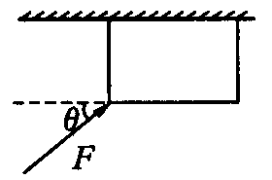
7．如图所示，质量为m的物体在力F的作用下，贴着天花板沿水平方向向右做加速运动，若力F与水平面夹角为$θ$，物体与天花板间的动摩擦因数为$μ$，则物体的加速度为
A．$\frac{F(\text{cos}θ−μ\text{sin}θ)}{m}$ B．$\frac{F(\text{cos}θ+μ\text{sin}θ)}{m}$
C．$\frac{F(\text{cos}θ+μ\text{sin}θ)}{m}−μg$ D． $\frac{F(\text{cos}θ−μ\text{sin}θ)}{m}+μg$
8．物体静止在斜面上，以下几种分析正确的是
A．物体受到的静摩擦力的反作用力是重力沿斜面的分力
B．物体所受的重力的反作用力就是斜面对它的静摩擦力和支持力这两个力的合力
C．物体受到的支持力的反作用力，就是重力沿垂直于斜面的分力
D．物体受到的支持力的反作用力，就是物体对斜面的压力
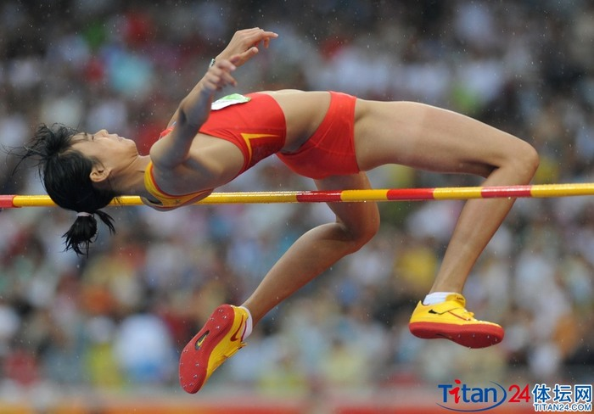
9．在2010年广州亚运会，我省选手郑幸娟勇夺女子跳高铜牌。图为郑幸娟在本届亚运会上以背越式成功地跳过了1.90米的高度。若忽略空气阻力，g取10m/s²。则下列说法正确的是
A．郑幸娟的重心离地面的最大高度不低于1.90米
B．郑幸娟起跳以后在上升过程中处于超重状态
C．郑幸娟起跳时地面对他的支持力等于他的重力
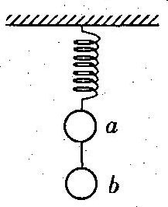
D．郑幸娟下降过程处于失重状态
10.如图所示，两小球悬挂在天花板上，ab两小球用细线连接，上面是一轻质弹簧，a，b两球的质量均为m，在细线烧断瞬间a，b两球的加速度分别为
A．0，g B．-g，g C．-2g，g D．2g，0
二、实验题（每空2分，其中12题（2）每空3分，共20分,把答案填在答题纸对应的横线上）
11．在做“验证力的平行四边形定则”的实验中：
(1)实验中所用的测量器材除已有的三角板和刻度尺外，还必须有 ；
(2) 用两只弹簧分别钩住细绳套，互成角度地拉橡皮条，使它伸到某一位置O点静止，此时必须记录的是（用字母表示） 。
A．橡皮条的伸长度； B．两只弹簧称的读数；
C．橡皮条固定端位置；D．O点的位置；
E．两细绳间的夹角； F．两条细绳的方向。
(3)在图中已画出两个分力的图示，已知方格每边长度表示1.0 N，试用作图法画出合力F的图示，并由此得出合力F的大小为 N。
12．在探究“物体加速度与力、质量的关系”实验时：
(1)提供器材：①打点计时器；②天平；③低压交流电源；④低压直流电源；⑤细绳和纸带；⑥钩码和小车；⑦秒表；⑧一端有滑轮的长木板；⑨刻度尺。
本实验不需要的器材是 （填序号）；
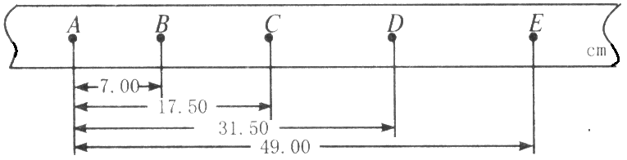
(2)如图所示为一条记录小车运动情况的纸带，图中A、B、C、D、E为计数点，相邻计数点间的时间间隔T＝0.1 s，根据纸带的数据可以计算C点的瞬时速度是 m/s，小车运动的加速度的大小是 m/s²。
（3）实验中要使小车的质量 （填“远大于”或“远小于”）塑料桶和桶中砝码的质量，才能认为细线对小车的拉力等于塑料桶和砝码的重力。
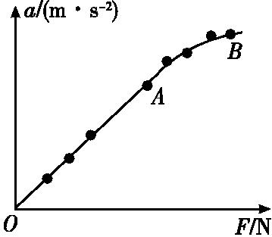
(4)改变所挂钩码的数量,多次重复测量.在某次实验中根据测得的多组数据可画出a-F关系图线(如图所示).此图线的AB段明显偏离直线,造成此误差的主要原因是 .(填选项前字母)
A.小车与轨道之间存在摩擦
B.导轨保持了水平状态
C.所挂钩码的总质量太大
D.所用小车的质量太大
三、计算题（共40分，在答题卷上解答应画受力分析图，写出必要的文字说明、方程式和重要演算步骤，只写最后答案不得分。有数值计算的题，答案应明确写出数值和单位。）
13．（12分）一物体静止开始做匀加速直线运动，第7s内的位移是13m，求：
（1）物体匀加速运动的加速度a的大小
（2）物体在前5 s内的位移的大小

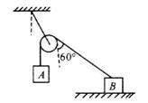
14．（12分）如图所示，拉B物的轻绳与竖直方向成60°角，O为一定滑轮，物体A与B间用跨过定滑轮的细绳相连且均保持静止，已知B的重力为100N，水平地面对B的支持力为80N，绳和滑轮质量及摩擦均不计，试求：
（1）物体A、B各受哪几个力的作用？
（2）物体A的重力；
（3）物体B与地面间的摩擦力。

15．（16分）如图所示，重100N的物体A以初速度v=14m/s沿倾角为37⁰的足够长的斜面向上滑动，斜面对物体A的摩擦力的大小为10N.已知sin37°=0.6,cos37°=0.8.取g=10m/s²，则：
v
A
╮37⁰
（1）物体A受哪几个力的作用？
（2）A与斜面间的动摩擦因数为多大？
（3）物体A从开始运动3s后的速度多大?

第II卷（50分）
一、多项选择题（4小题，每题5分，共20分。每小题至少有两项答案正确，多选错选不得分，漏选得2分）
16.如图所示，质量为m₁的木块在质量为m₂的长木板上，在力F的作用下向右滑行，长木板处于静止，已知木块与木板间的动摩擦因素为μ₁，木板与地面间的动摩擦因数为μ₂，则
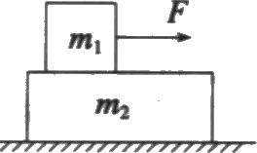
A．木板受到地面的摩擦力大小一定为μ_{1}m₁g
B．木板受到地面的摩擦力一定是μ₂ (m₁+m₂)g
C．当F>μ₂(m_{l}＋m₂)g时，木板便会开始滑动
D．改变F的大小，木板都不可能滑动
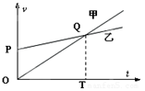
17.甲、乙两车在一平直道路上同向运动,其vt图象如图所示,图中△OPQ和△OQT的面积分别为s₁和s₂(s₂>s₁).初始时,甲车在乙车前方s₀处,则下列说法正确的是
A.若s₀=s₁+s₂,两车不会相遇
B.若s₀<s₁,两车相遇2次
C.若s₀=s₁,两车相遇1次
D.若s₀=s₂,两车相遇1次
18.一质量为m＝1 kg的物体在水平恒力F作用下水平运动，1 s末撤去恒力F，其v-t图象如图所示，则恒力F和物体所受阻力f的大小是
A．F＝8 N
B．F＝9 N
C．f＝2 N
D．f＝3 N

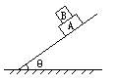
19.两重叠在一起的滑块，置于固定的、倾角为θ的斜面上，如图所示，滑块A、B的质量分别为M、m，A与斜面间的动摩擦因数为μ₁，B与A之间的动摩擦因数为μ₂，已知两滑块都从静止开始以相同的加速度从斜面滑下，滑块B受到的摩擦力
A．等于零
B．方向沿斜面向上
C．大小等于μ₁mgcosθ
D．大小等于μ₂mgcosθ

二、计算题（共30分，在答题卷上解答应写出必要的文字说明、方程式和重要演算步骤，只写最后答案不得分。有数值计算的题，答案应明确写出数值和单位）
20．(15分）某传动装置的水平传送带以恒定的速度V₀＝5m/s运行，将一块底面水平的粉笔轻轻放在传送带上，发现粉笔传送带上留下一条长度L＝5m的白色划线，稍后，因传动装置受阻碍，传送带做匀减速运动，其加速度的大小为5m/s²。传动装置受阻后，
（1）粉笔块是否能在传送带上继续滑动？若能，它沿皮带继续滑动的距离L′为多少？
（2）若要粉笔块不能继续在传送上滑动，则皮带做减速运动时，其加速度a₀应限制在什么范围内？
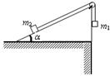
21.（15分）质量分别为m₁和m₂的两个小物块用轻绳连接，绳跨过位于倾角α＝30°的光滑斜面顶端的轻滑轮，滑轮与转轴之间的摩擦不计，斜面固定在水平桌面上，如图所示。第一次，m₁悬空，m₂放在斜面上，用t表示m₂自斜面底端由静止开始运动至斜面顶端所需的时间。第二次，将m₁和m₂位置互换，使m₂悬空，m₁放在斜面上，发现m₁自斜面底端由静止开始运动至斜面顶端所需的时间为。
求：m₁与m₂之比。
同学也没
稿 纸

福州八中2015—2016学年第一学期期末考试
高一物理 试卷参考答案及评分标准
第I卷
- 单项选择题（10小题，每题4分，共40分。每小题只有一个选项正确）
题号 | 1 | 2 | 3 | 4 | 5 | 6 | 7 | 8 | 9 | 10
答案 | D | C | B | D | B | C | D | D | D | B
二、实验题（每空2分，其中12题（2）每空3分，共20分,把答案填在答题纸对应的横线上）
11、 (1)弹簧测力计（2分） (2)BDF（2分） (3)作图略（2分） 7（2分）
12、 (1)④⑦ (2) 1.225 3.5 （3）远大于 （4）C
三、计算题（共40分，在答题卷上解答应画受力分析图，写出必要的文字说明、方程式和重要演算步骤，只写最后答案不得分。有数值计算的题，答案应明确写出数值和单位。）
13.
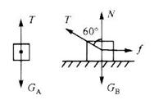
14．对物体A、B分别进行受力分析如图，（4分）
则有对A： （1）（2分）
对B： （2）（2分）
（3）（2分）
由（2）可得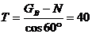N（1分）
由（3）得N， 故N（1分）
15．解：（1）受力如图，重力G、支持力F_{N}和摩擦力f （3分）
（2）F_{N}=G cos37°=80N（1分），f=µ N（1分）
由f=µF_{N}得A与斜面间的动摩擦因数 µ=f/F_{N}=0.125（1分）
（3）由牛顿第二定律物体的加速度为a₁=F_{合}/m=7m/s² （2分）
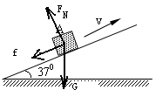
由运动规律公式，物体的速度变为零所需时间 （1分）
由于Gsin37°＞f, 物体将往回滑。（2分）
沿斜面方向的合力大小F_{合}= Gsin37°-f=50N （2分）
由牛顿第二定律物体的加速度为a₂=F_{合}/m=5m/s²（1分）
$v_{t}=v_{0}+\text{at}=5m/s$（2分）

第II卷
一、多项选择题（4小题，每题5分，共20分。每小题至少有两项答案正确，多选错选不得分，漏选得2分）
题号 | 1 | 2 | 3 | 4
答案 | AD | ABC | BD | BC
二、计算题（共30分，在答题卷上解答应写出必要的文字说明、方程式和重要演算步骤，只写最后答案不得分。有数值计算的题，答案应明确写出数值和单位）
5.（1）先求粉笔与皮带间的动摩擦因数μ。皮带初始以v₀＝5m/s匀速行驶，粉笔对地以a＝μg的加速度匀加速，划痕L＝5m为相对位移。则
L＝v₀t－ （3分） t＝（3分）
解得：a＝＝2.5m/s²（2分）
第二阶段，因皮带受阻，做a₀＝5m/s²的匀减速。a₀＞a，
粉笔能在传送带上继续滑动，（1分）
且皮带比粉笔先停下，粉笔还能在皮带上作相对滑动。粉笔相对皮带滑行距离为
L′＝s_{粉笔}－s_{皮带}＝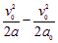＝2.5m。 （3分）
（2）因为皮带对粉笔的最大静摩擦力为μmg，所以粉笔对地的最大加速度为μg，为防止粉笔在皮带上相对滑动，皮带加速度a₀应限制在μg范围内，即a≤2.5m/s²。（3分）
6.解：第一次，小物块受力情况如图所示，设T₁为绳中张力，a₁为两物块加速度的大小， l为斜面长，则有 （2分）
（2分）
解得：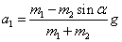 （2分）
同理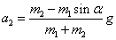 （3分）
由运动学公式得：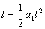 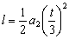 （2分）
解得： 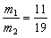 （4分）

